Инструкция для педагогов к викторине.
№ | Слайд | Описание задания.
1 | 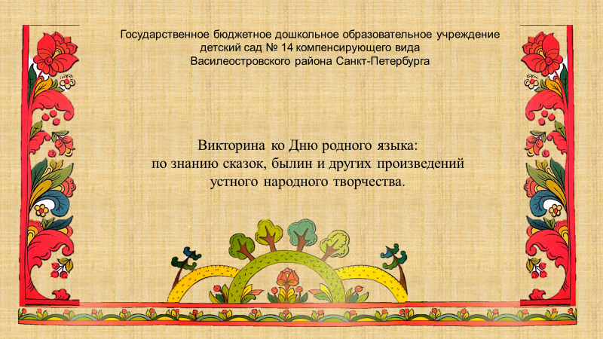 | Начало.
2 | 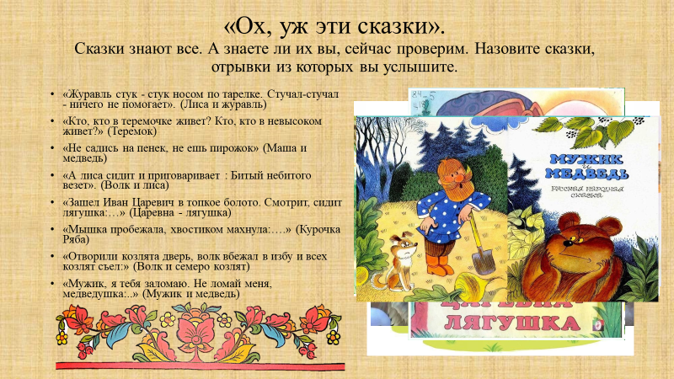 | «Ох, уж эти сказки».  Сказки знают все. А знаете ли их вы, сейчас проверим. Назовите сказки, отрывки из которых вы услышите.  Прочитайте отрывок сказки и задайте детям вопрос.  *По щелчку появляется иллюстрация к отрывку сказки.  *Отрывки сказок читаются по порядку сверху вниз. Иллюстрации появляются по очереди.
3 | 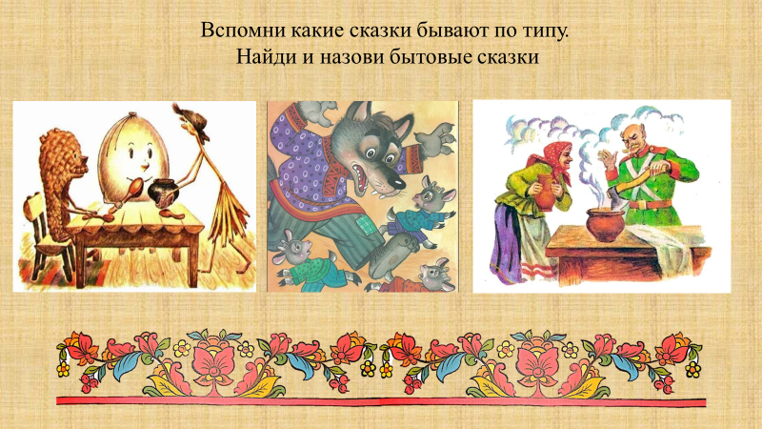 | Вспомни какие сказки бывают по типу.  Найди и назови бытовые сказки.  1 картинка – Соломенка, лапоть и пузырь.  2. картинка – Волк и семеро козлят.  3. картинка – Каша из топора.  * по щелчку остаются только правильные ответы.  (см. дополнительные материалы)
4 | 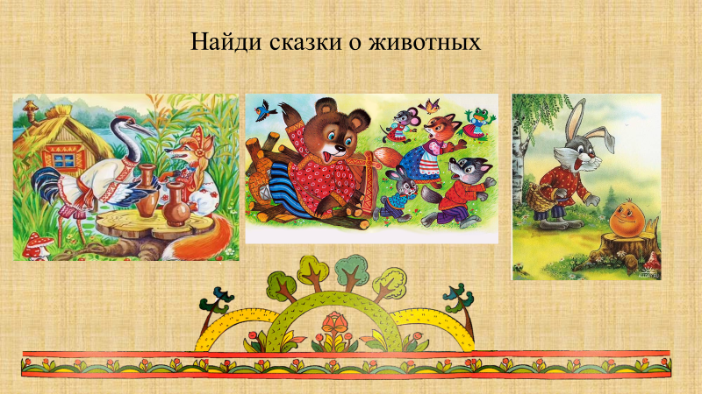 | Найди сказки о животных.  1.картинка – Лиса и журавель.  2. картинка – Теремок.  3. картинка – Колобок.  * по щелчку остаются только правильные ответы.  (см. дополнительные материалы)
5 | 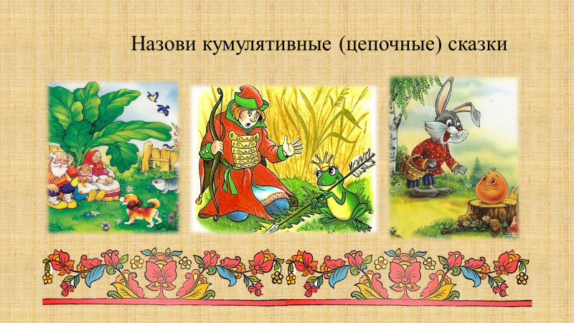 | Назови кумулятивные (цепочные) сказки.  1.картинка – Репка.  2. картинка – Царевна лягушка.  3. картинка – Колобок.  * по щелчку остаются только правильные ответы.  (см. дополнительные материалы)
6 | 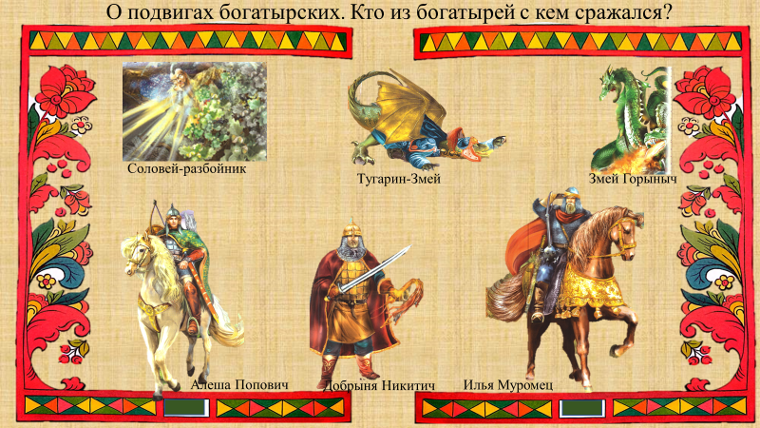 | О подвигах богатырских. Кто из богатырей с кем сражался?  - Кто из батырей победил Соловья-Разбойника.  - Кто из батырей победил Тугарин -Змея  - Кто из батырей победил Змея Горыныча.  (см. дополнительные материалы)  *По щелчку злодей перемещается в сторону победившего богатыря.
7 | 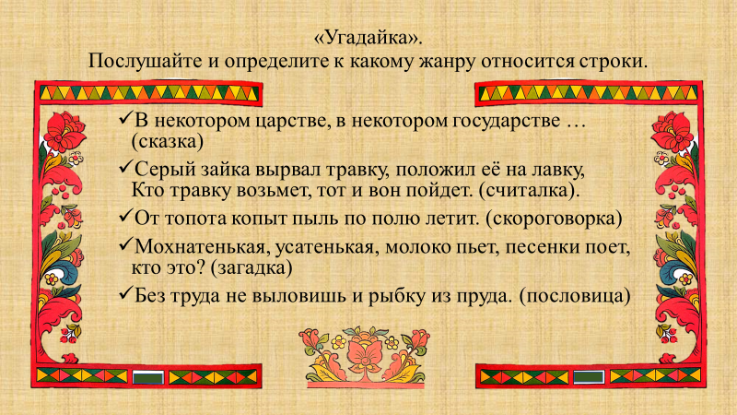 | «Угадайка».  Послушайте и определите к какому жанру относится строки.
8 | 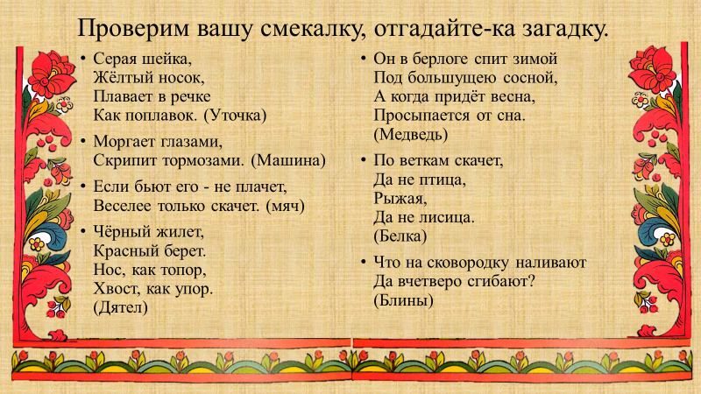 | Проверим вашу смекалку, отгадайте-ка загадку.  Отгадывание загадок.
9 | 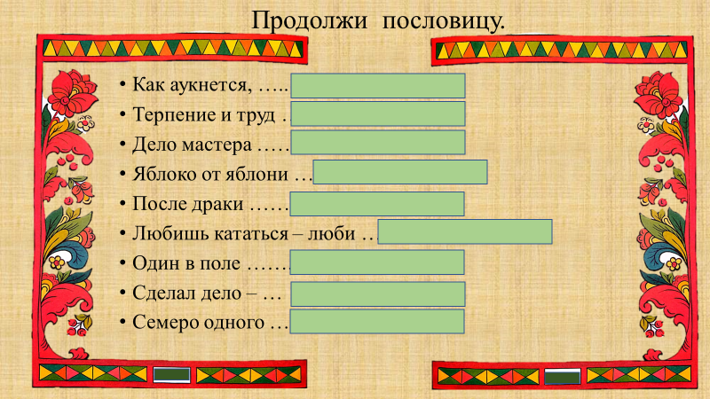 | Продолжи пословицу.  Педагог читает начало, ребенок продолжает.  *По щелчку открывается правильный ответ.
10 | 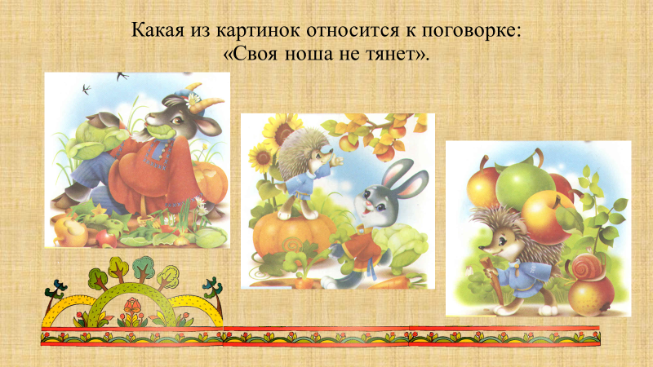 | Какая из картинок относится к поговорке:  «Своя ноша не тянет».  1.картинка – Пусти козла в огород.  2. картинка – Каждому овощу своё время.  3. картинка – Своя ноша не тянет.  *первый щелчок, неправильные ответы исчезают  * второй щелчок, правильный ответ передвигается на середину.
11 | 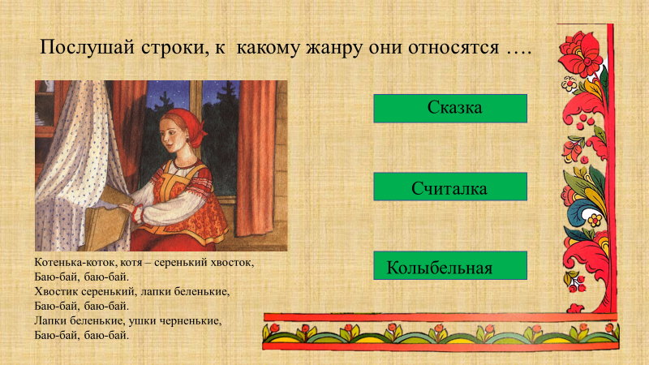 | Послушай строки, к какому жанру они относятся.  Педагог читает стоки под картинкой, предлагает выбрать ответы: сказка, считалка, колыбельная.  *по щелчку правильный ответ передвинется на картинку.
12 | 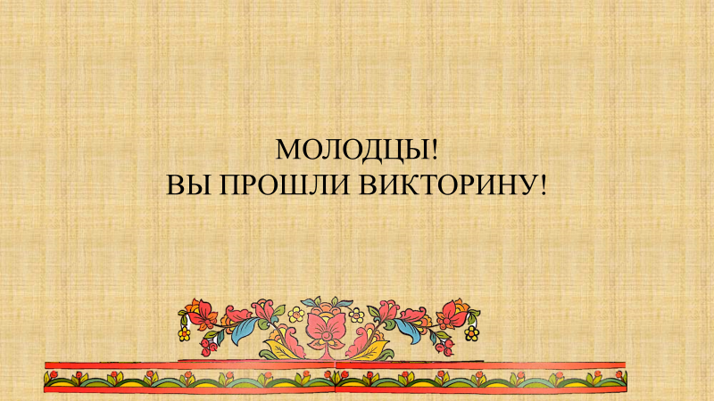 | Викторина окончена.

